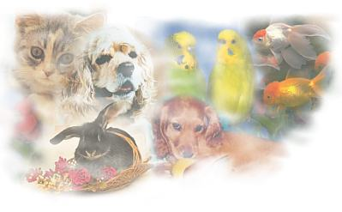
Environnement – 2ème année avril-mai 2007

LES ANIMAUX

A |  | N
B |  | O
C |  | P
D |  | Q
E |  | R
F |  | S
G |  | T
H |  | U
I |  | V
J |  | W
K |  | X
L |  | Y
M |  | Z

